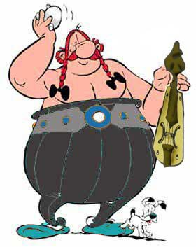

- Συμπληρώνω τις ονομασίες από τα βασικά μέρη του κυττάρου

....ζωικό........ κύτταρο
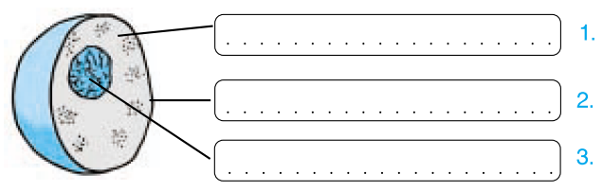
χλωροπλάστες
Κυτταρικό τοίχωμα
χυμοτόπια
πυρήνας
Κυτταρική μεμβράνη
κυτταρόπλασμα
κυτταρόπλασμα
πυρήνας
Κυτταρική μεμβράνη
κυτταρόπλασμα
- Συμπληρώνω τις ονομασίες από τα βασικά μέρη του κυττάρου

.....φυτικό...... κύτταρο
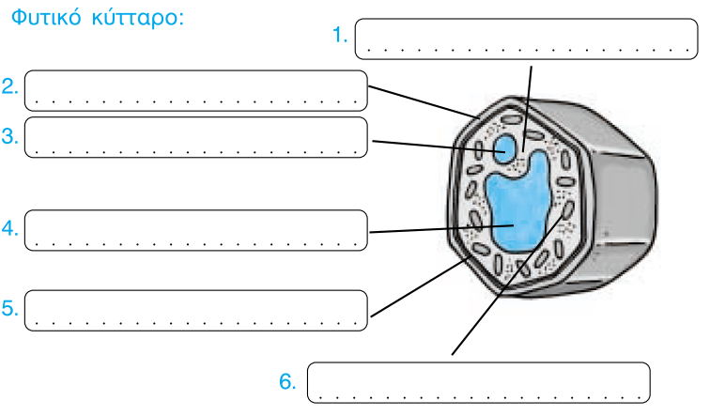
Κυτταρική μεμβράνη
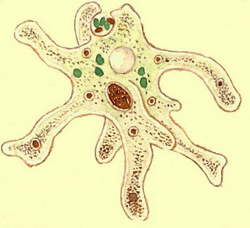
- Όταν ένας οργανισμός αποτελείται από ένα μόνο κύτταρο ονομάζεται ..μονοκύτταρος................. οργανισμός ενώ αν αποτελείται από πληθώρα κυττάρων ..πολυκύτταρος....... οργανισμός.

1. ...τροφή..................................
2. ...κίνηση..................................
3. ..αντίδραση σε ερεθίσματα.....
4. ..ανάπτυξη..............................
5. ..αναπνοή……........................
6. ..αναπαραγωγή........................
- Ποια είναι τα 6 βασικά χαρακτηριστικά που έχουν τα έμβια;
